GIUGNO 2025
1.
Pubblicato da: ShoghakatTVcompany / Եկեղեցական կյանք
Data pubblicazione: 02/06/2025
Titolo: Հնագետներն ուսումնասիրում են Արուճի Սուրբ Գրիգոր եկեղեցու ճարտարապետությունը
Formato: video
Durata: 4:17
Link al video: https://www.youtube.com/watch?reload=9&app=desktop&v=wVLMh7dVFP4
Riassunto: Արդեն 3 տարի է Արուճի հնագիտական ժառանգությունը ուսումնասիրում են ԳԱԱ հնագիտության և ազգագրության ինստիտուտն ու «Միջերկրածովյան և արևելյան ուսումնասիրությունների միջազգային ասոցիացիայի» հնագետները։ Եկեղեցական ճարտարապետության տեսակետից մեծ հետաքրքրություն է առաջացրել հատկապես Արուճի սուրբ Գրիգոր եկեղեցին, որը նաև Արուճի Տաճար կամ Արուճի Կաթողիկե են կոչում: Արձանագրությունները վկայում են, որ 666 թվականին կառուցել է Գրիգոր Մամիկոնյան իշխանը։ Ամրակայման և հիմնանորոգման վերջին աշխատանքները կատարվել են 1960-ականներին: Եկեղեցու գմբեթը չի պահպանվել՝ գմբեթավոր սրահ ունեցող եկեղեցիներից սա ամենամեծն է Հայաստանում:
Archaeologists study the architecture of the St. Gregory Church in Aruch For 3 years now, the archaeological heritage of Aruch has been studied by the Institute of Archaeology and Ethnography of the National Academy of Sciences and archaeologists of the International Association for Mediterranean and Oriental Studies. From the point of view of church architecture, the St. Gregory Church of Aruch, also called the Cathedral of Aruch or the Catholic Church of Aruch, has aroused great interest. Inscriptions indicate that it was built in 666 by Prince Grigor Mamikonian. The last works on strengthening and major renovation were carried out in the 1960s. The dome of the church has not been preserved; this is the largest church with a domed hall in Armenia.
Screenshot:
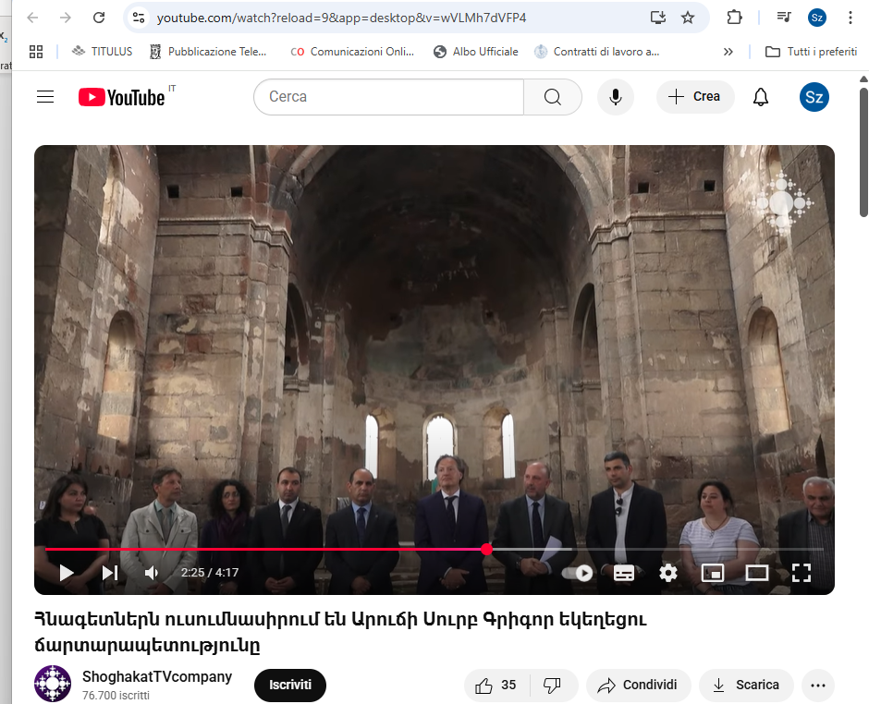

2.
Pubblicato da: ANSA
Data pubblicazione: 05/06/2025
Titolo: Amb. Ferranti visita sito di parco archeologico in Armenia. Presentato progetto 'ArcheTourDev', promosso dall' Aics
Formato: articolo
Link: https://www.ansa.it/amp/sito/notizie/mondo/news_dalle_ambasciate/2025/06/05/amb.-ferranti-visita-sito-di-parco-archeologico-in-armenia_9a51fd30-ef87-4e70-b965-186c4b1d6838.html
Riassunto: L'Ambasciatore d'Italia a Jerevan, Alessandro Ferranti ha visitato la comunità armena di Aruch, per partecipare alla presentazione del progetto "ArcheTourDev", promosso dall'Agenzia Italiana per la Cooperazione allo Sviluppo, per la creazione del Parco Archeologico di Aruch…
Screenshot:
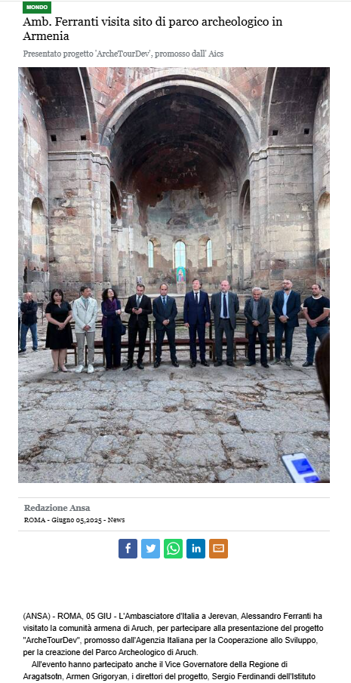
3.
Pubblicato da: Giornale Diplomatico
Data pubblicazione: 05/06/2025
Titolo: Armenia: amb. Ferranti in visita ad Aruch per progetto ArcheTourDev
Formato: articolo
Link: https://www.giornalediplomatico.it/armenia-amb-ferranti-in-visita-ad-aruch-per-progetto-archetourdev.htm
Riassunto: GD - Jerevan, 5 giu. 25 - L’Ambasciatore d’Italia in Armenia, Alessandro Ferranti, è stato in visita alla comunità di Aruch, nella Regione di Aragatsotn, per partecipare alla presentazione del progetto “ArcheTourDev”, promosso dall’AICS Agenzia Italiana per la Cooperazione allo Sviluppo, relativo...
Screenshot:
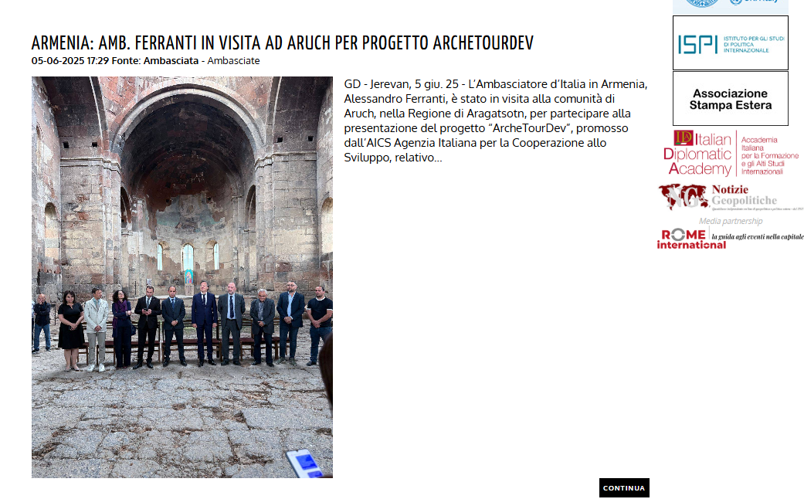

4.
Pubblicato da: Assadakah News | News sul Medio Oriente e Italia
Data pubblicazione: 05/06/2025
Titolo: Armenia - Una settimana di diplomazia e cultura con l'Italia
Formato: articolo
Link: https://www.assadakah.net/post/armenia-una-settimana-di-diplomazia-e-cultura-con-l-italia
Riassunto: Letizia Leonardi (Assadakah News) - Tra le pietre millenarie della Basilica di San Grigor ad Aruch e le note jazz di un trio italiano a Yerevan, si è svolta una settimana densa di significato per le relazioni tra Italia e Armenia. Cultura, cooperazione e amicizia sono stati i cardini degli eventi che hanno visto protagonista l’Ambasciatore d’Italia in Armenia, Alessandro Ferranti, in occasione della celebrazione della Festa della Repubblica Italiana e della presentazione del progetto ArcheTourDev…
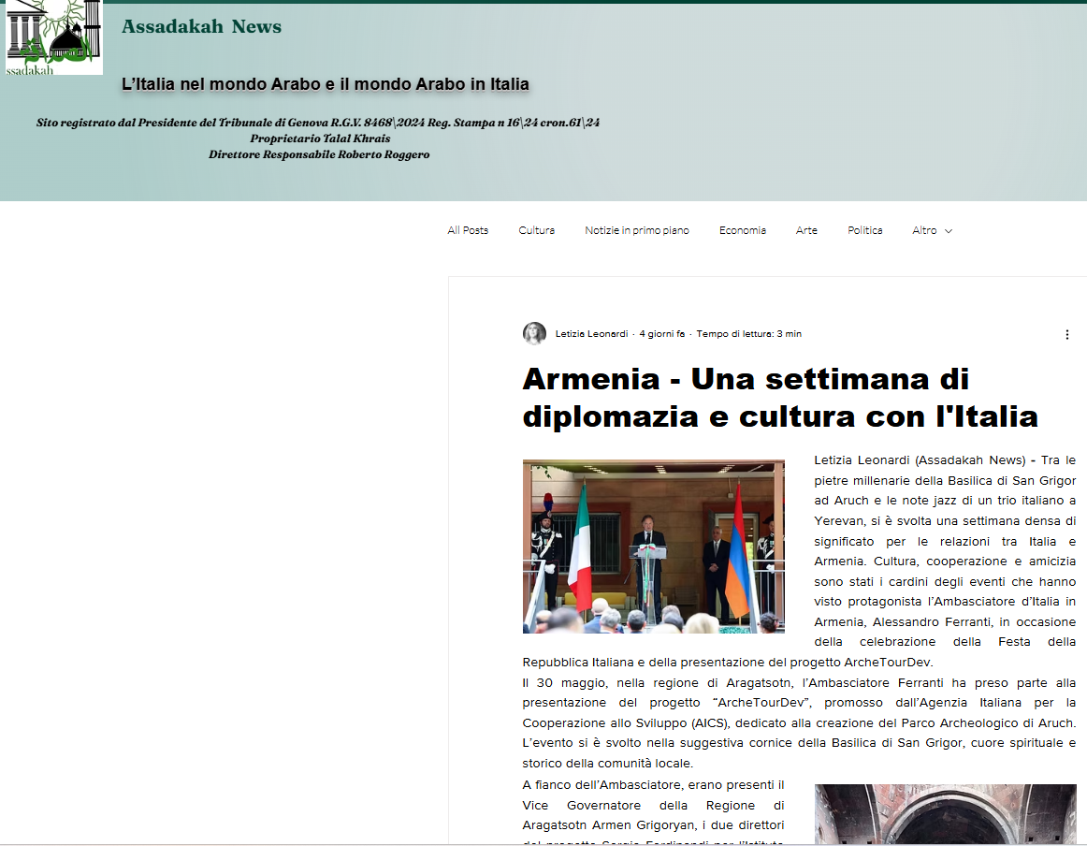
Screenshot:

